"Administration\Tables\Import fichier famille personne

Les fichiers à importer
Les fichiers à importer doivent être au format CSV Pour savoir le nom des colonnes le plus simple est de faire un export des grilles familles et personnes par un click droit sur celle-ci. Dans la cadre de la mise en place de LoGeAs l'assistance peut réaliser cette opération délicate à votre place - contactez-nous

Les étapes
- Étapes 1 et 2 : information. Passez simplement à l'écran suivant par le bouton “Suivant” après avoir lu l'écran.
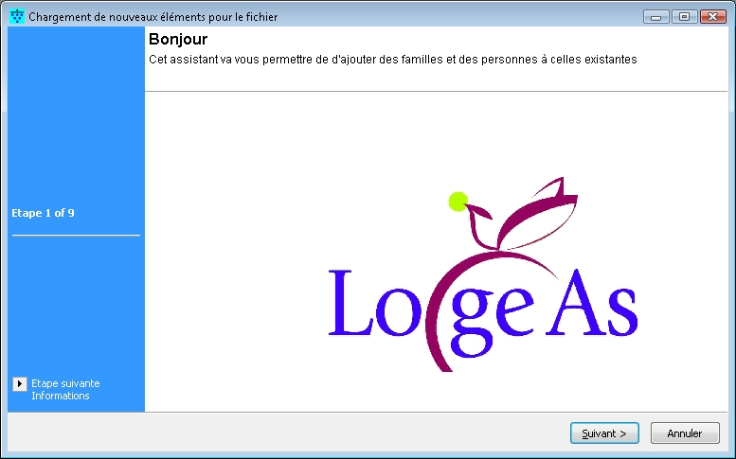
- Étape 3 : sélection des fichiers à importer. A l'aide des icônes en fin de ligne, sélectionnez les fichiers à importer puis cliquez sur suivant. 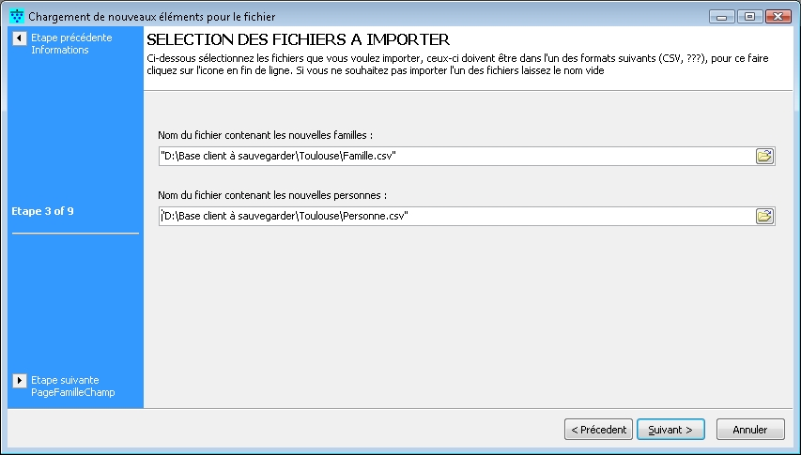
- Étapes 4 et 6 : paramétrage des champs de la table. Cet écran vous permet de “mapper”, c'est-à-dire de déterminer dans quel champ de la table doivent être affectées les colonnes. Note En cas de difficulté, contactez l'assistance. Vous pouvez aussi choisir le format des champs “personnalisés” à créer dans cet écran. 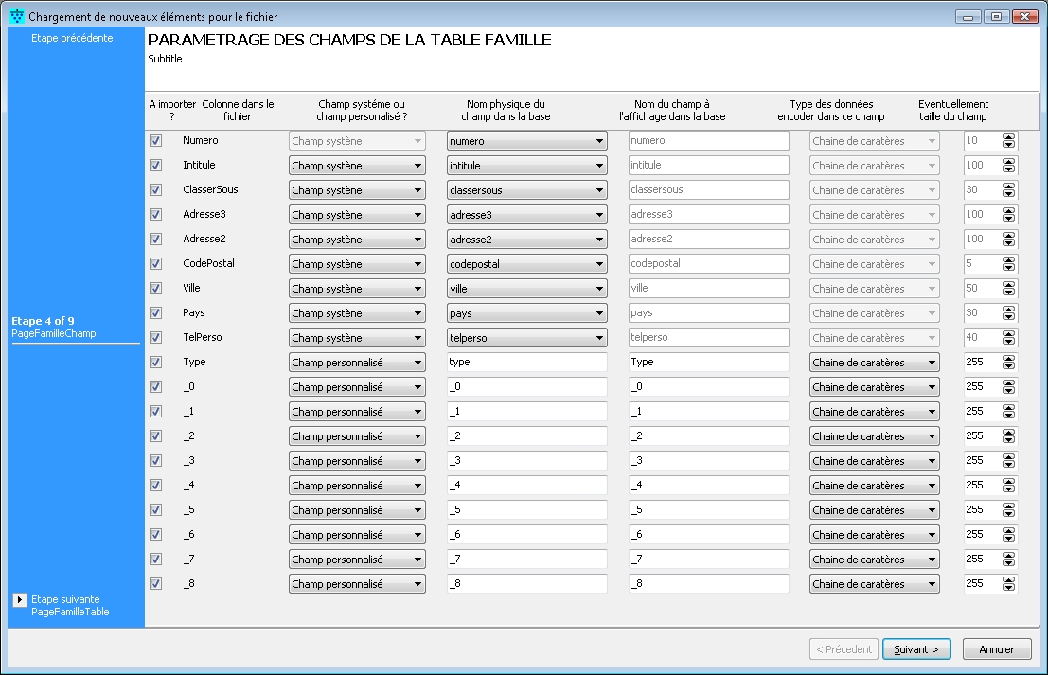
- Étapes 5 et 7 : pré-chargement de la table. Cet écran vous permet de vérifier si tout vous semble correct.
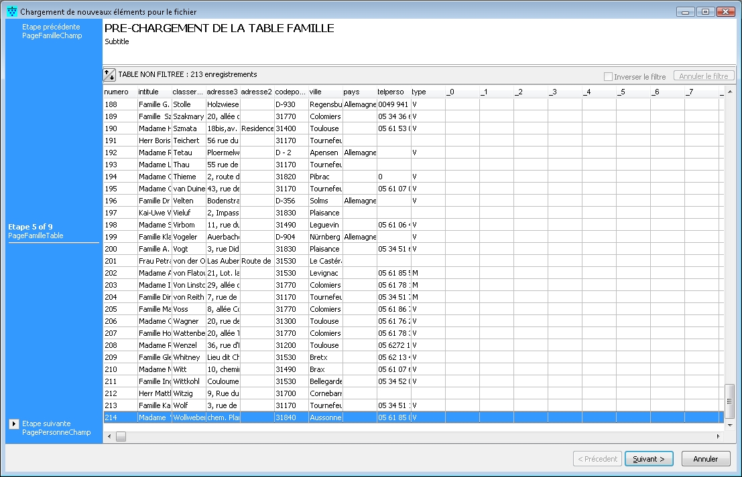
- Etape 8 : test de cohérence. Le logiciel essaye de vous protéger contre l'incohérence avec le fichier existant, en particulier aucune interaction avec la base existante n'est autorisée. Attention au numéro des tables Personne et Famille
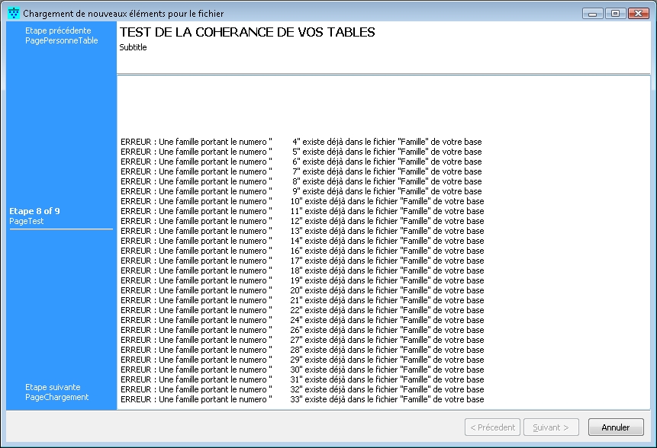
- Etape 9 : import.

